REPORTE DE EVIDENCIA DE PRUEBAS
Design By: Axel Martinez
a). Detalles de la Ejecución
Caso de Prueba: | Tc1_Registrar_nuevo_usuario
Automatizador: | Axel Martinez
Fecha de Ejecución: | 26/05/2026
Estado Final: | PASSED / EXITOSO

b). Pasos del Caso de Prueba y Evidencia Visual
1.- Presionar 'Register'
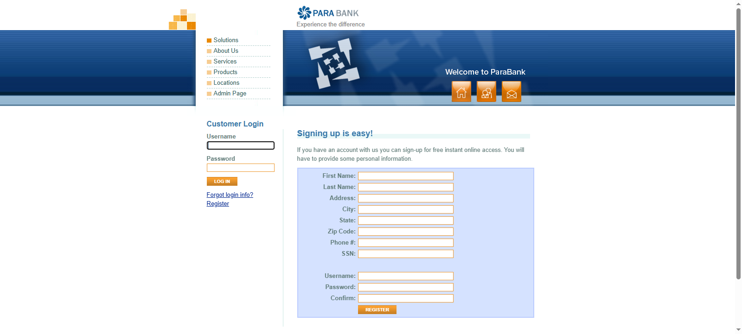
2.- Escribir nombre en 'First Name'
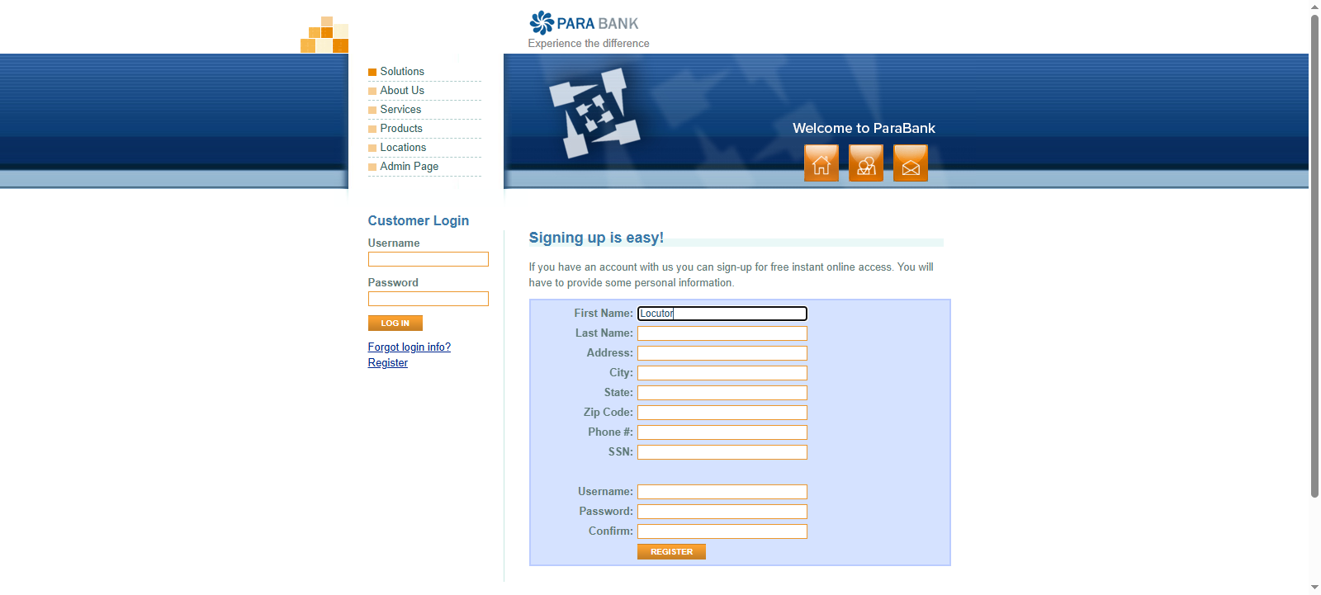
3.- Escribir apellido en 'Last Name'
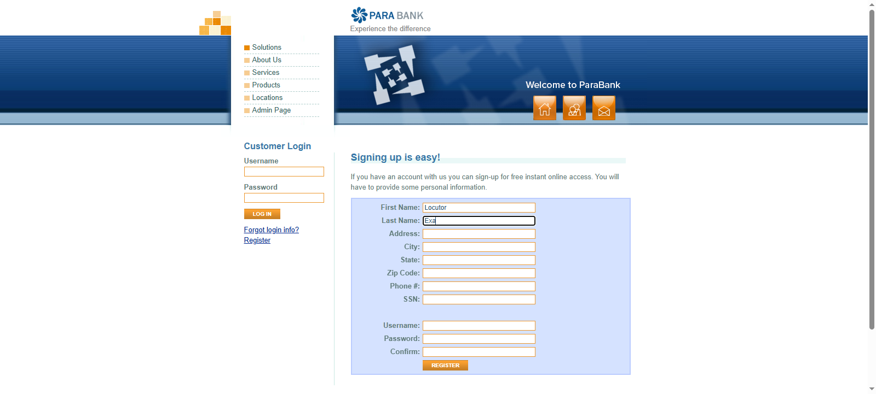
4.- Escribir Calle en 'Address'
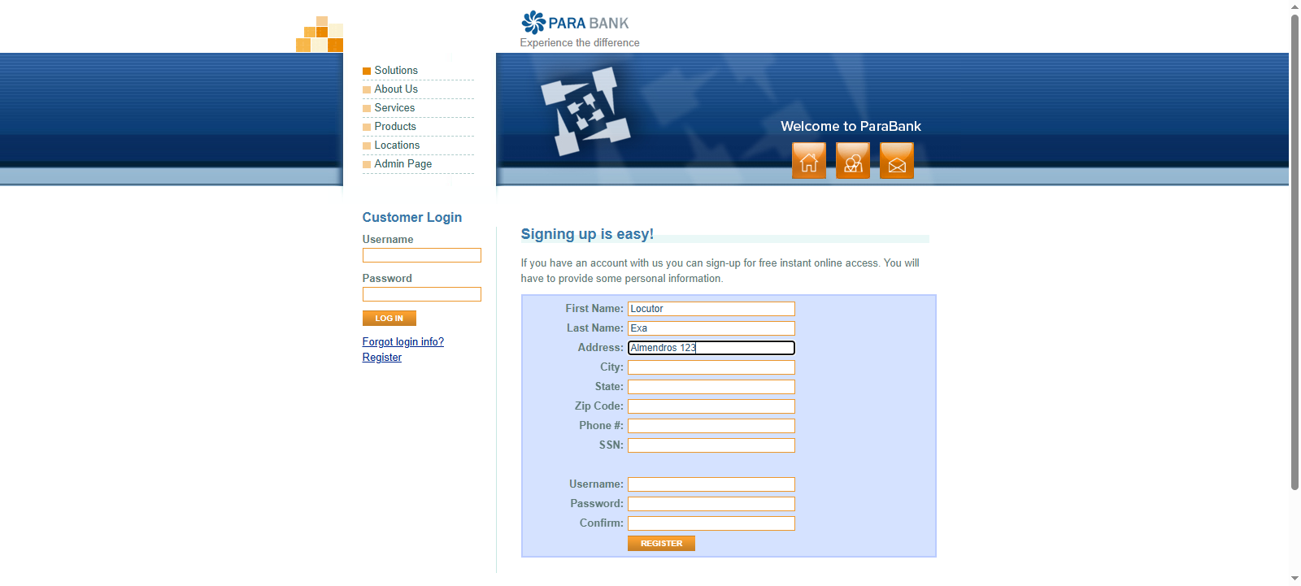
5.- Escribir ciudad en 'City'
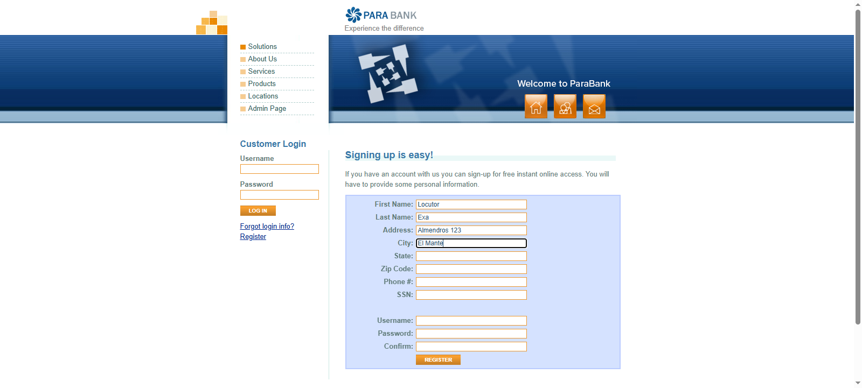
6.- Escribir Estado en 'State'
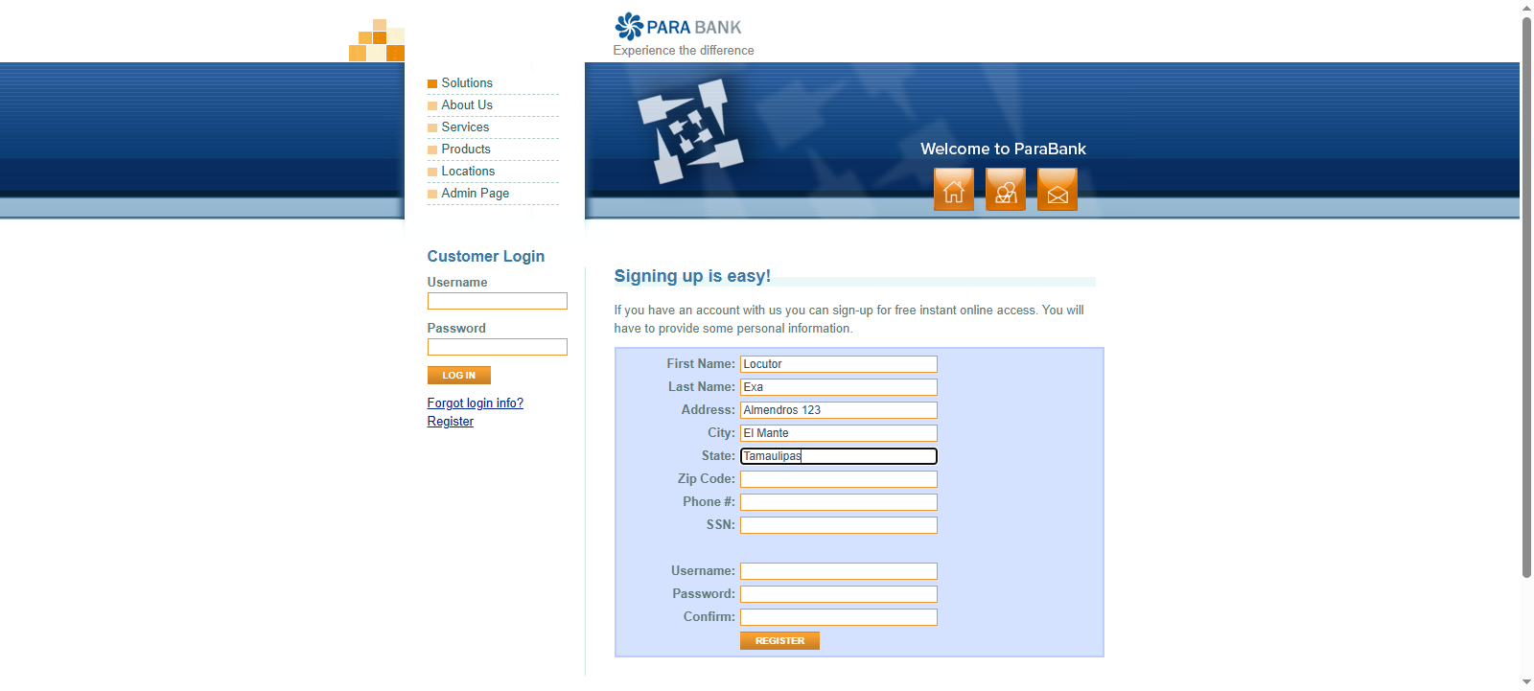
7.- Escribir codigo Postal en 'ZipCode'
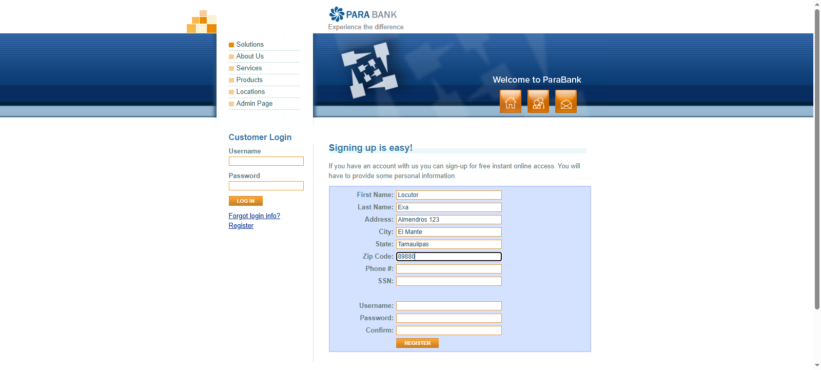
8.- Escribir Telefono en 'Phone Number'
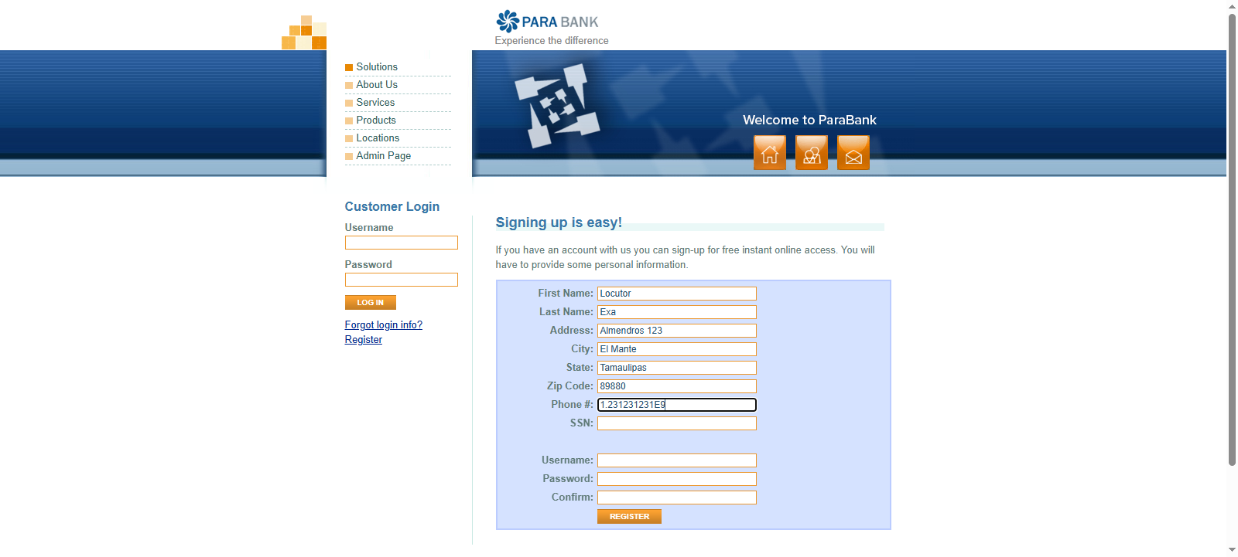
9.- Escribir Numero de Seguro en 'SSN'
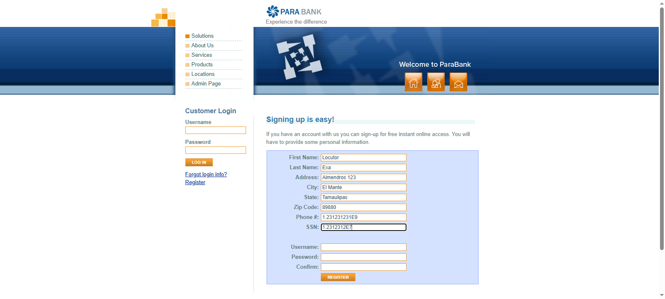
10.- Escribir Usuario en 'User'
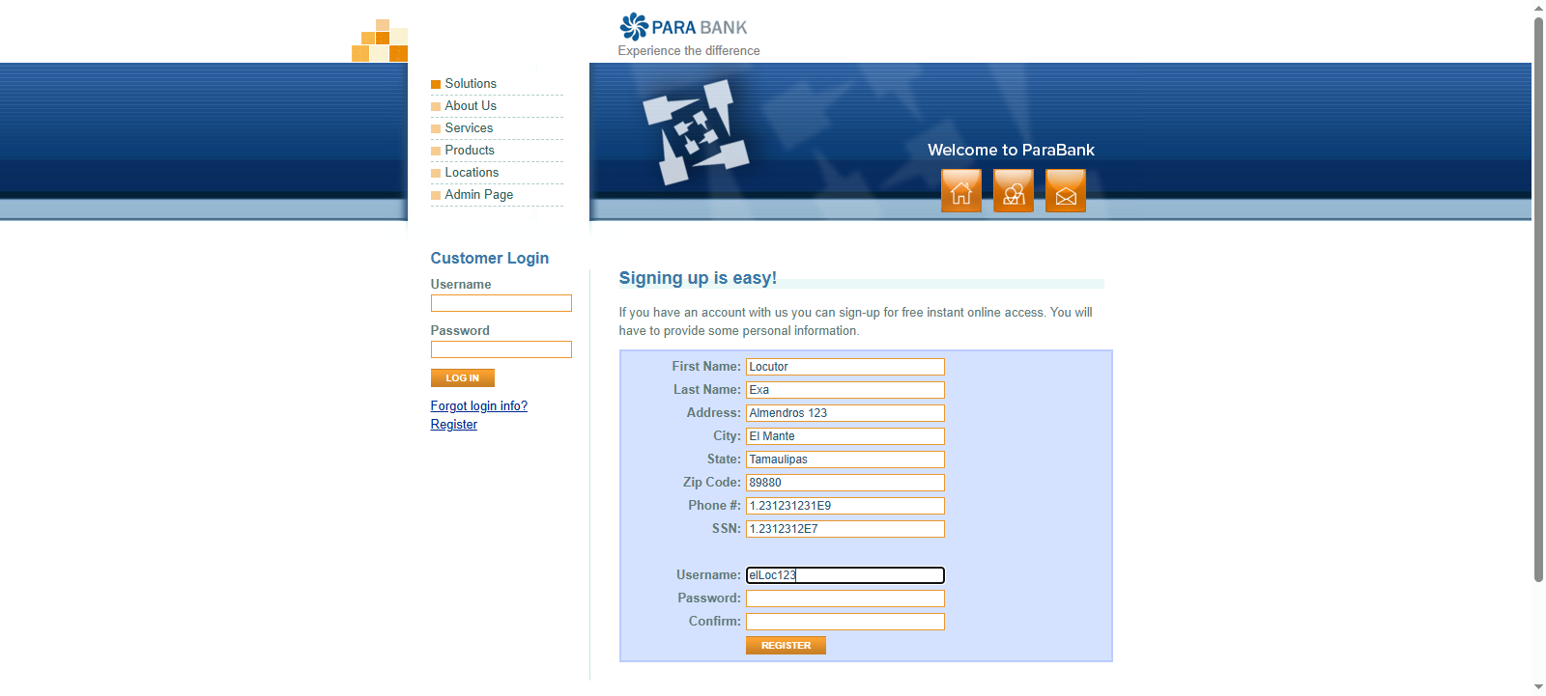
11.- Escribir la Clave en 'Password'
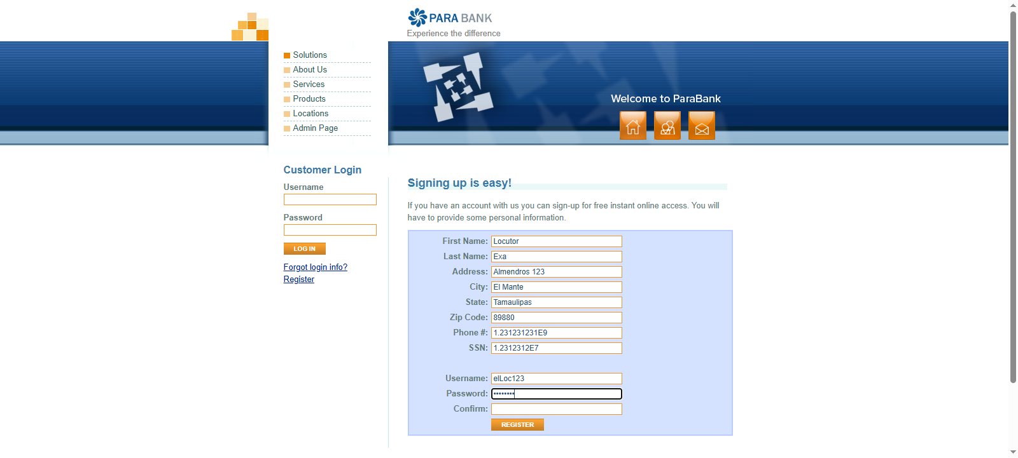
12.- Confirmar Clave en 'Confirm'
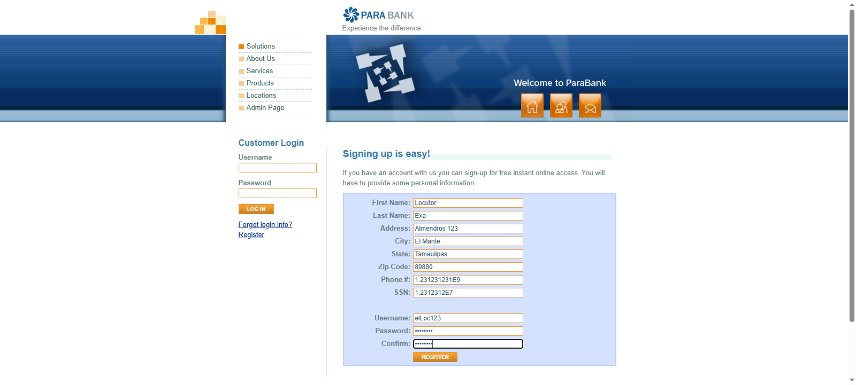
13.- Presionar Boton 'Register'
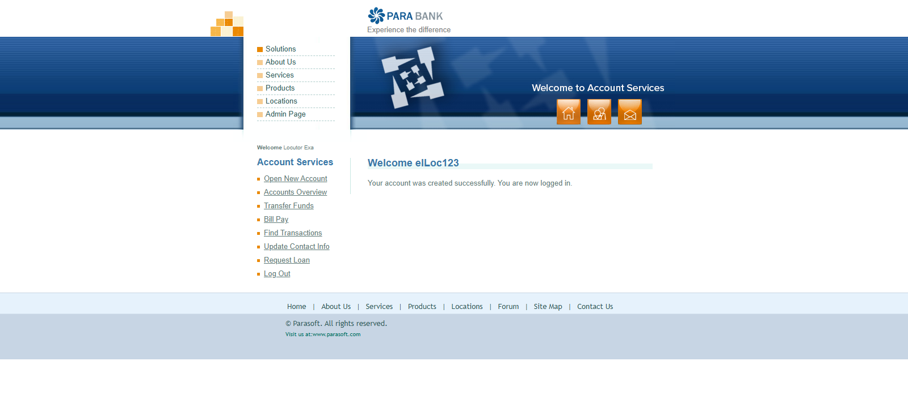
14.- Validar que se haya registrado Exitosamente


